**LAPORAN PRAKTIKUM  
MATA KULIAH INTERNET OF THINGS**

**Menampilkan Suhu dan Kelembaban Menggunakan**

**Sensor DHT22 dengan ESP32 dan MQTT**

**Dosen Pengampu :  
Ir. Subairi, ST., MT., IPM**



**Disusun Oleh :**

Desi Eka Mardiani  
233140707111084

***Fakultas Vokasi, Universitas Brawijaya  
Email :*** desiekaa71@student.ub.ac.id

**Laporan Praktikum Mata Kuliah Internet of Things**

**Menampilkan Suhu dan Kelembaban Menggunakan  
Sensor DHT22 dengan ESP32 dan MQTT**

**Desi Eka Mardiani**

Program Studi Teknologi Informasi, Fakultas Vokasi, Universitas Brawijaya

**Abstrak :** Praktikum ini bertujuan merancang sistem Internet of Things (IoT) sederhana untuk monitoring suhu dan kelembaban secara real-time menggunakan sensor DHT22 yang terhubung ke mikrokontroler ESP32. Data dari sensor dikirimkan melalui protokol MQTT ke broker publik broker.emqx.io, sehingga dapat dipantau secara remote menggunakan aplikasi MQTT Explorer. ESP32 memanfaatkan koneksi WiFi untuk mengirimkan data secara nirkabel dengan model publish/subscribe. Praktikum ini melatih pemahaman konsep IoT, pemrograman mikrokontroler, komunikasi MQTT, serta integrasi sensor dan jaringan. Dengan sistem ini, peserta dapat memahami cara menghubungkan sensor dengan mikrokontroler, mengirim data secara real-time, dan memantau kondisi lingkungan dari jarak jauh. Praktikum ini juga memberikan pengalaman praktis dalam membangun aplikasi IoT yang efisien dan mudah dikembangkan untuk berbagai kebutuhan monitoring.

**Kata Kunci :**  IoT, ESP32, DHT22, MQTT, sensor suhu, kelembaban, monitoring real-time.

***Abstract :*** *This practicum aims to design a simple Internet of Things (IoT) system for real-time temperature and humidity monitoring using a DHT22 sensor connected to an ESP32 microcontroller. Data from the sensor is sent via the MQTT protocol to the broker.emqx.io public broker, so that it can be monitored remotely using the MQTT Explorer application. ESP32 utilizes a WiFi connection to send data wirelessly with a publish/subscribe model. This practicum trains the understanding of IoT concepts, microcontroller programming, MQTT communication, and sensor and network integration. With this system, participants can understand how to connect sensors to microcontrollers, send data in real-time, and monitor environmental conditions remotely. This practicum also provides practical experience in building efficient and easy-to-develop IoT applications for various monitoring needs.*

***Keywords :*** *IoT, ESP32, DHT22, MQTT, temperature, humidity sensors, real-time monitoring.*

1. **PENDAHULUAN**

**1.1. Latar Belakang**

Internet of Things (IoT) merupakan konsep menghubungkan perangkat fisik ke internet untuk bertukar data secara otomatis dan real-time. Salah satu aplikasi IoT yang banyak digunakan adalah monitoring lingkungan, seperti pengukuran suhu dan kelembaban udara. Informasi ini sangat penting untuk berbagai bidang seperti pertanian, kesehatan, pengendalian kualitas udara, dan pengelolaan bangunan pintar. Dengan data yang akurat dan real-time, pengambilan keputusan dapat dilakukan lebih cepat dan tepat.

Sensor DHT22 adalah sensor populer yang dapat mengukur suhu dan kelembaban dengan akurasi cukup baik serta harga terjangkau. Ketika dikombinasikan dengan mikrokontroler ESP32 yang memiliki kemampuan WiFi, data dari sensor ini dapat dikirim secara nirkabel ke broker MQTT. Protokol MQTT memungkinkan pengiriman data secara efisien dan andal dalam model publish/subscribe, sehingga memudahkan pemantauan jarak jauh.

Praktikum ini bertujuan membangun sistem monitoring suhu dan kelembaban berbasis ESP32 dan DHT22 yang mengirim data ke broker MQTT publik. Data yang terkirim dapat dipantau secara real-time menggunakan aplikasi MQTT Explorer tanpa memerlukan perangkat keras tambahan untuk visualisasi, sehingga sistem ini sederhana namun efektif untuk berbagai aplikasi IoT.

**1.2. Tujuan Praktikum**

Secara spesifik, praktikum ini bertujuan untuk memberikan pemahaman mendalam dan keterampilan praktis dalam beberapa aspek penting pengembangan sistem Internet of Things (IoT). Pertama, peserta diharapkan memahami konsep komunikasi IoT menggunakan protokol MQTT, yaitu protokol ringan yang dirancang untuk pengiriman data secara efisien dalam jaringan dengan sumber daya terbatas. Pemahaman ini mencakup cara kerja model publish/subscribe yang menjadi dasar komunikasi MQTT.

Kedua, praktikum ini mengajarkan cara mengintegrasikan sensor DHT22 dengan mikrokontroler ESP32. Peserta belajar bagaimana menghubungkan perangkat keras sensor dengan mikrokontroler, melakukan konfigurasi pin, serta membaca data suhu dan kelembaban secara akurat.

Ketiga, praktikum ini melatih kemampuan mengirim data sensor secara periodik ke broker MQTT publik. Peserta mempelajari bagaimana memprogram ESP32 untuk mengirim data secara berkala melalui koneksi WiFi menggunakan protokol MQTT, termasuk menangani koneksi jaringan dan pengiriman pesan.

Keempat, peserta belajar memantau data sensor secara real-time menggunakan aplikasi MQTT Explorer. Ini memberikan pengalaman langsung dalam memvisualisasikan dan memverifikasi data yang dikirim dari perangkat IoT secara remote.

Terakhir, praktikum ini mengasah kemampuan pemrograman mikrokontroler dan penggunaan library MQTT, sehingga peserta dapat mengembangkan aplikasi IoT yang lebih kompleks dan andal di masa depan.

1. **METODOLOGI**

**2.1. Alat dan Bahan**

Praktikum ini dilaksanakan menggunakan platform simulasi Wokwi yang memungkinkan pengujian dan pengembangan sistem IoT secara virtual tanpa memerlukan perangkat keras fisik. Perangkat keras yang digunakan dalam simulasi ini meliputi mikrokontroler ESP32 dan sensor DHT22 untuk pengukuran suhu dan kelembaban. ESP32 dipilih karena memiliki kemampuan WiFi terintegrasi yang memudahkan pengiriman data secara nirkabel. Sensor DHT22 berfungsi mengukur suhu dan kelembaban dengan akurasi yang baik dan harga terjangkau.

Data yang diperoleh dari sensor DHT22 dikirimkan secara periodik melalui protokol MQTT ke broker MQTT publik broker.emqx.io. Penggunaan broker publik ini memungkinkan data dapat diakses dan dipantau secara real-time dari lokasi manapun tanpa perlu membangun infrastruktur server sendiri. Untuk memantau data yang dikirim, digunakan aplikasi MQTT Explorer, sebuah aplikasi yang memudahkan visualisasi dan monitoring data MQTT secara langsung.

Dengan kombinasi platform Wokwi, mikrokontroler ESP32, sensor DHT22, broker MQTT publik, dan aplikasi MQTT Explorer, praktikum ini memberikan pengalaman lengkap mulai dari pengukuran sensor, pengiriman data, hingga monitoring data secara real-time dalam ekosistem IoT yang sesungguhnya.

**2.2. Langkah Implementasi**

**A. Simulasi di Wokwi**

Dalam praktikum ini, perangkat keras tidak menggunakan komponen fisik, melainkan simulasi di platform Wokwi. Komponen yang digunakan meliputi:

* Mikrokontroler ESP32 sebagai otak sistem yang memiliki fitur WiFi terintegrasi.
* Sensor DHT22 untuk mengukur suhu dan kelembaban. Sensor ini terhubung ke pin GPIO 15 ESP32 pada simulasi.
* LED merah sebagai indikator output yang terhubung ke pin GPIO 2 ESP32.

Koneksi antar komponen sudah diatur dalam file konfigurasi JSON Wokwi, sehingga simulasi dapat berjalan tanpa perakitan fisik.

**B. Instalasi dan Konfigurasi Software**

Kode program ditulis menggunakan Arduino IDE yang mendukung ESP32. Library yang digunakan antara lain:

* DHTesp untuk membaca data dari sensor DHT22.
* PubSubClient untuk komunikasi protokol MQTT.

ESP32 dikonfigurasi untuk terhubung ke jaringan WiFi simulasi dengan SSID "Wokwi-GUEST" tanpa password, dan broker MQTT publik "broker.emqx.io" pada port 1883.

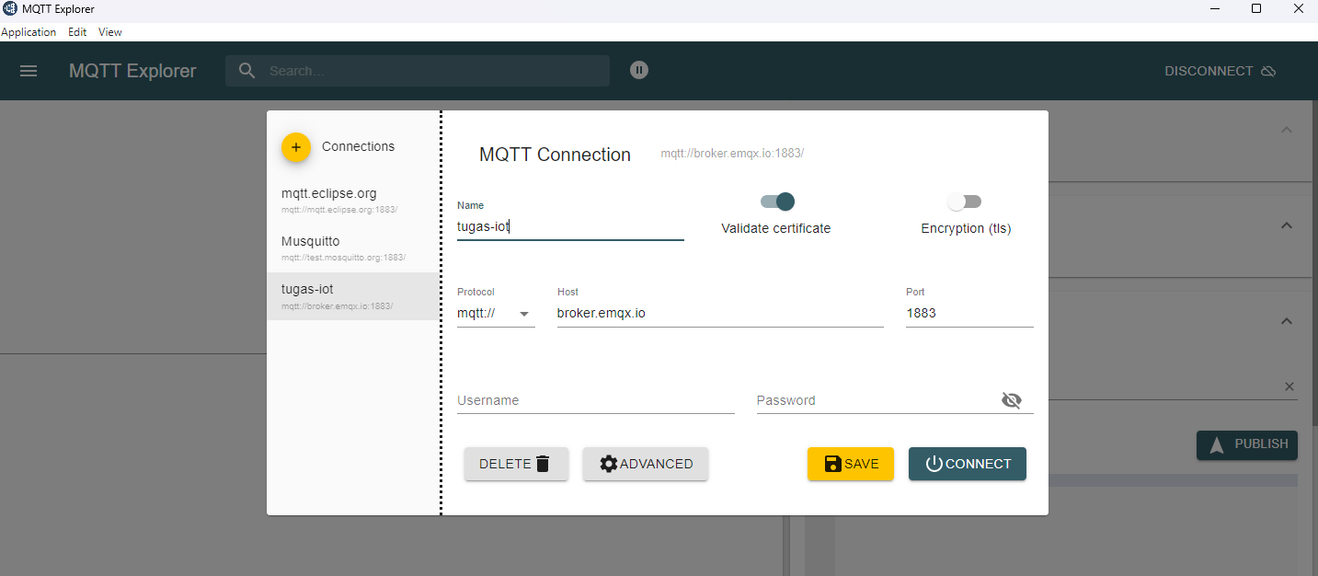

**C. Pemrograman dan Fungsi Utama**

* Inisialisasi sensor DHT22 pada pin 15.
* Setup koneksi WiFi dan MQTT client untuk komunikasi data.
* Pengiriman data suhu dan kelembaban secara periodik setiap 2 detik ke topik MQTT "IOT/Test1/temp" dan "IOT/Test1/hum".
* Callback fungsi untuk menerima pesan MQTT dan mengendalikan LED merah sebagai indikator.
* Monitoring data dilakukan melalui Serial Monitor di Wokwi dan aplikasi MQTT Explorer untuk melihat data real-time.

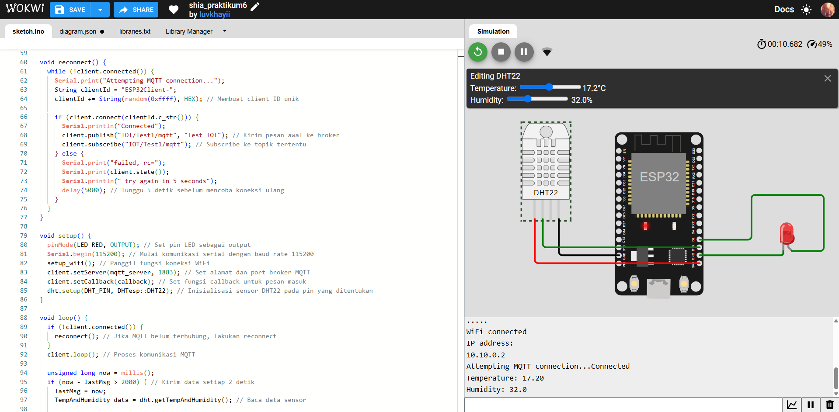

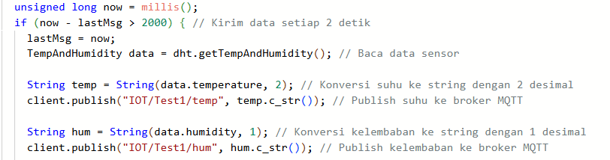

**D. Monitoring Data**

Dengan menggunakan aplikasi MQTT Explorer, pengguna dapat subscribe ke topik "IOT/Test1/temp" dan "IOT/Test1/hum" untuk memantau data suhu dan kelembaban secara real-time yang dikirim oleh ESP32 melalui broker MQTT publik. Hal ini memungkinkan pemantauan jarak jauh tanpa perangkat keras tambahan.

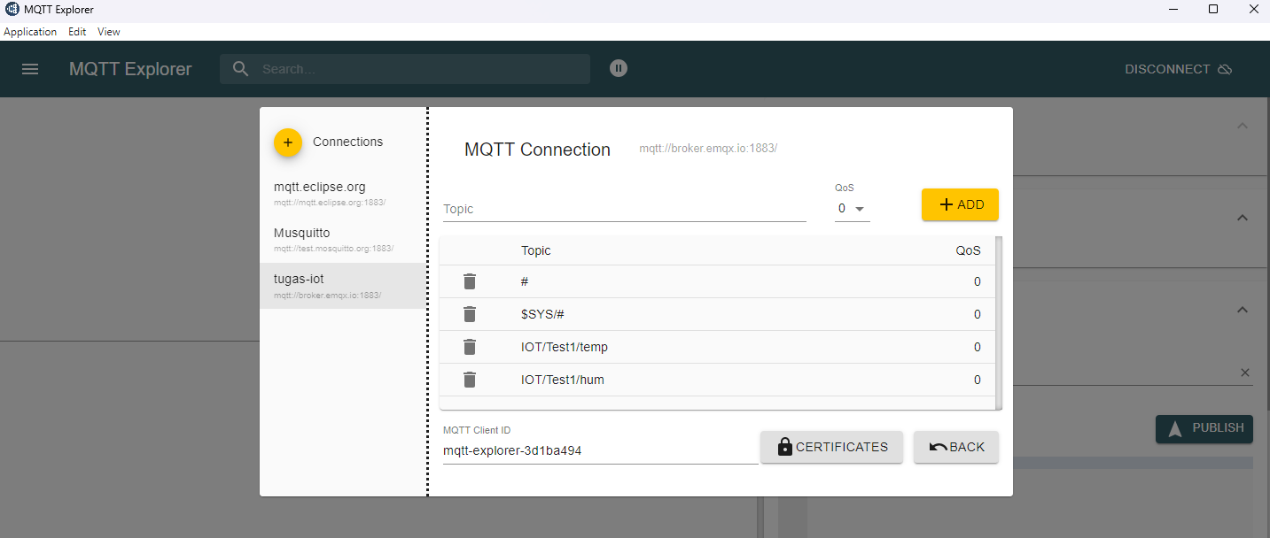

1. **PEMBAHASAN**

**3.1. Hasil**

ESP32 berhasil terhubung dengan jaringan WiFi simulasi yang disediakan oleh platform Wokwi. Sensor DHT22 mampu membaca data suhu dan kelembaban dengan nilai yang valid dan konsisten selama proses simulasi berlangsung.

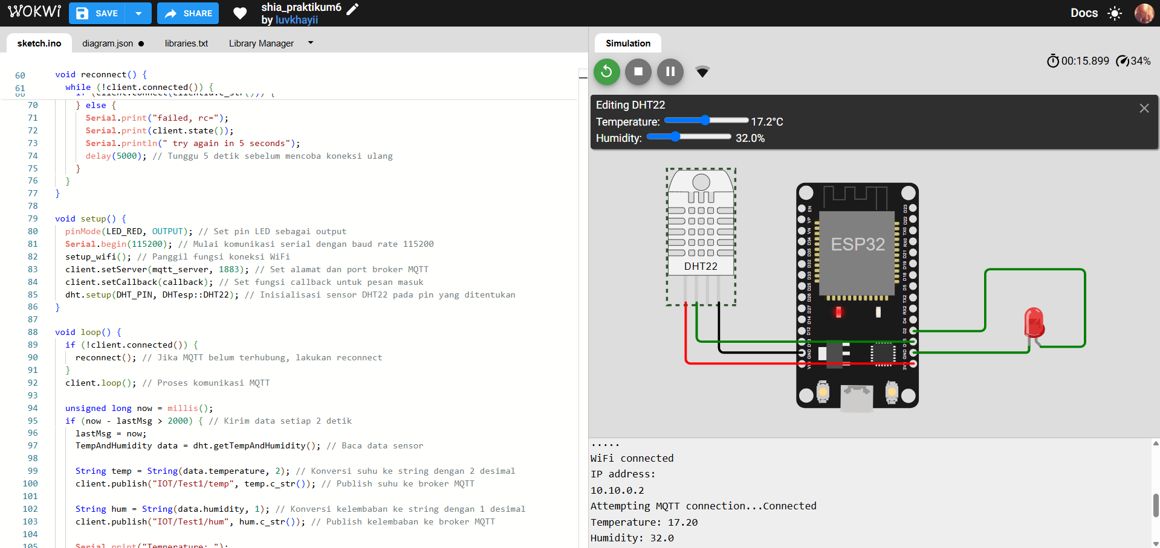

Data yang diperoleh dari sensor kemudian berhasil dikirim secara periodik ke broker MQTT publik broker.emqx.io menggunakan protokol MQTT. Selanjutnya, aplikasi MQTT Explorer dapat menampilkan data suhu dan kelembaban secara real-time sesuai dengan topik yang dipublish oleh ESP32. Dengan demikian, sistem ini memungkinkan pemantauan kondisi lingkungan secara remote tanpa memerlukan perangkat keras tambahan selain aplikasi MQTT Explorer sebagai alat visualisasi data.

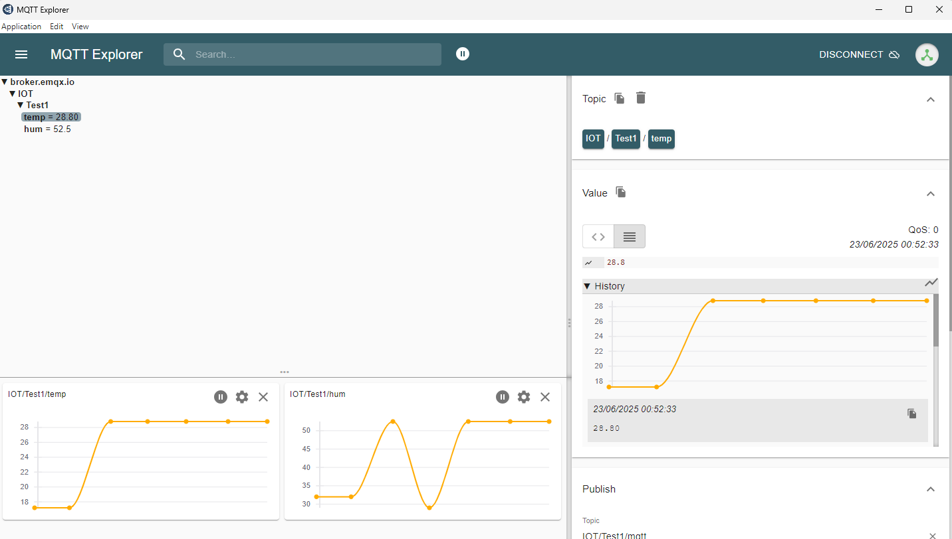

**3.2. Pembahasan**

Praktikum ini membuktikan bahwa ESP32 dapat berfungsi secara efektif sebagai node IoT yang mengumpulkan data dari sensor DHT22 dan mengirimkannya ke broker MQTT melalui protokol MQTT yang ringan dan efisien. Sensor DHT22 memberikan data suhu dan kelembaban dengan tingkat akurasi yang memadai untuk aplikasi monitoring lingkungan sederhana. Penggunaan broker MQTT publik meningkatkan fleksibilitas sistem karena data dapat diakses dari mana saja selama perangkat terhubung ke internet. Selain itu, aplikasi MQTT Explorer memudahkan proses visualisasi dan pemantauan data tanpa perlu mengembangkan aplikasi khusus. Meskipun terdapat potensi kendala seperti ketidakstabilan koneksi WiFi dan delay pengiriman data, secara keseluruhan sistem berjalan dengan baik dan memenuhi tujuan praktikum.

1. **KESIMPULAN**

Sistem monitoring suhu dan kelembaban berbasis ESP32 dan sensor DHT22 berhasil dirancang, diimplementasikan, dan diuji menggunakan simulasi di platform Wokwi. Data sensor dapat dikirim secara real-time ke broker MQTT publik dan dimonitor dengan mudah menggunakan aplikasi MQTT Explorer. Praktikum ini sangat efektif dalam memperdalam pemahaman konsep dasar Internet of Things, pemrograman mikrokontroler, serta komunikasi data menggunakan protokol MQTT. Keberhasilan praktikum ini membuka peluang pengembangan sistem IoT yang lebih kompleks dengan menambahkan sensor lain, fitur notifikasi, atau integrasi dengan platform cloud untuk aplikasi yang lebih luas dan fungsional.